Term Project Report (Computer Graphics, Spring, 2024)

**Title: Happy Villiage**

학번: 2020147539 이름: 강민석

학번: 2022148018 이름: 최유원

학번: 2019147536 이름: 이승민

1. 요약:

마을 안의 여러 인물들과 상호작용하며 어릴 적 동심을 회복하는 작은 힐링 게임입니다.

등장인물 설명:

도넛맨: 원래는 이곳저곳을 날아다니는 도넛가게의 홍보용 로봇이었지만, 추진체에 쓰던 연료가 바닥나고 이곳에 떨어져 불시착한 뒤 자연스레 이곳의 주민처럼 매일매일을 살아가고 있는 중입니다. 더 이상 못 날지도 모른다는 절망이 있었지만 오직 날아오르기 위해서 열심히 퍼덕이는 걸 연습하고 있습니다. 그의 이름이 도넛맨이 된 이유는 단순합니다. 여기 주민 중 한 명이 도넛을 먹다가 이 자리에서 흘렸는데 하필 그 직후 이 로봇이 추락해서 그곳에 안착 아닌 안착을 했기 때문에 도넛맨이 되었습니다. 어쩌면 홍보용 로봇의 의미 없는 삶을 살 뻔했던 그는 이제 이 마을의 마스코트로써 제2의 인생을 살아가고 있습니다. 자기 자신은 겉으로는 내색하거나 인정하지 않지만, 속으로는 꽤나 즐기고 있는 듯합니다.

제리: 주방에서 매일매일을 살아가는 쥐였던 제리는 어느 날 친척 쥐 ‘체리’의 쥐구멍에 놀러 가다가 쥐구멍에 끼이게 됩니다. 그 전날 먹은 커다란 황도 캔이 문제였을까요? 고양이가 그 쥐를 발견하고 좋은 기회를 잡는 그 순간 이상한 힘에 의해 이 세계로 전이하게 되었습니다. 이 곳 주민들은 이렇게 전이해서 거대해진 쥐를 보고 징그럽다고 하긴 커녕 귀엽다 하며 좋아했습니다. 자기 자신이 전이하지 못했다면 필연적으로 닥쳤을 끔찍한 운명에 대해 고뇌하며 매일매일을 고통에 빠져 살아가기보단, 현재에 집중하여, 행복한 하루하루를 보내기로 한 걸지도 모르겠습니다. 무엇보다, 쫓기는 삶보단 여기 삶이 훨씬 행복하거든요.

샘: 할머니 미나와 함께 사는 손자입니다. 도넛맨이나 제리와는 달리 이 지역 토박이 출신입니다. 물론 이 지역에서 오래 산 미나 할머니보다는 아는 것도 적고 집 안쪽 금고 안에 무엇이 들었는가와 같이 모르는 것도 많지만, 매일매일 호기심으로 가득찬 그에게 세상이란 신기한것들이 많았습니다. 땅에 떨어진 도넛맨을 귀여워한다던지, 제리를 쓰다듬는것이 그가 좋아하는 하루 일과중 하나입니다.

미나: 미나 할머니는 자신의 나이를 기억하지 못할정도로 나이를 먹었지만, 항상 즐거움을 유지하고 있습니다. 어릴때의 동심을 잃지 않고 순수하게 살아왔기 때문이죠. 다만, 샘이 모르는 비밀 여러 개를 알고 있는 그녀는 가끔씩 샘이 너무 심한 장난을 치면, 이를 자제시키기 위해 훈육을 하기도 합니다만, 그래도 그녀의 훈육은 모두에게 도움이 되는 정보일때가 많아서 모두가 기분 나빠지지 않을 정도로만 잔소리를 합니다.

1. How to build: Window를 사용해 Build했으며,
2. 사용법: wasd로 이동하고 e키로 상호작용합니다.

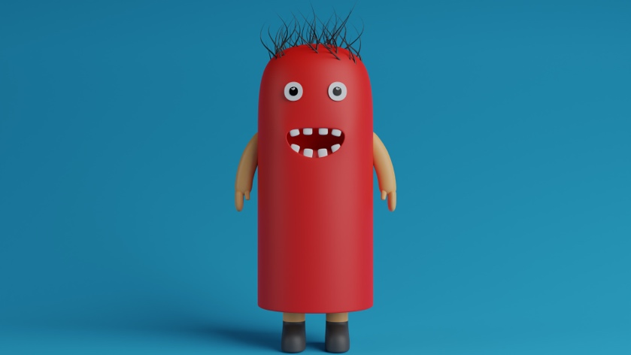

1. 기능 구현 표: (9개 항목은 모두에게 동일, 구현여부는 O, X, 일부 중의 하나로 표시

|  |  |  |  |  |
| --- | --- | --- | --- | --- |
|  | 기능 | 구현여부 | 구현위치 | 비고 |
| 1 | Vertex shader | O | xxx.cpp (line 35), yyy.h (line 21), zzz.vs |  |
| 2 | Fragment shader | O | xxx.cpp (line 15), ppp.fs |  |
| 3 | Transformations | O | xxx.cpp (line 125) |  |
| 4 | Texture | O | Kkk.cpp (line 73) |  |
| 5 | Lighting | O | Yyy.cpp (line 25) |  |
| 6 | Model Loading | O |  |  |
| 7 | Keyframe Animation | O | Yyy.cpp (line 125) |  |
| 8 | Skeletal Animation | X |  |  |
| 9 | Physically based Animation | O | Yyy.cpp (line 35) |  |

1. 기타 사용 기능

주인공의 시점으로 바라보는 이야기이기에 주인공의 시선으로 보기 위해 카메라 객체를 input에 따라 이동시키는 기능을 넣었습니다.

1. 기타

단순하고 평온한 마을에 서로 모양도, 성격도 다른 존재들이 단순히 같은 공간 안에 있다는 이유로 다같이 어우러져 지내는 모습은 우리에게 존중과 화합의 아름다움을 전해줍니다. 각자의 사연이 있고 각자의 슬픔이 존재하지만 동시에 서로의 의미가 있고 서로를 향한 배려와 존중이 있는 마을을 표현함으로써 우리 마음 속의 근심과 걱정을 덜어내고 이러한 마을과 같은 세세상에 사는 것이 나을지도 모른다는 의문을 던짐과 동시에, 이러한 아기자기하고 귀여운 여러 캐릭터들에 의해 마음의 힐링을 받는 걸 중시하는 프로그램입니다. 많은 사람들이 어릴 적 유지하던 동심을 잃어버린 채로 어른이 됩니다. 하지만 어쩌면 우리 내면에는 아직도 이러한 어릴 적 친구들이 잠시 자고 있는 게 아닐까 하는 생각을 하게 되었습니다. 이러한 마음 속 동심을 깨우려면 이를 촉진하는 촉매가 필요할 것입니다. 이 게임은 바로 그 역할을 해줄 수 있을 겁니다. 이 게임을 하면서 누구나 어릴 적, 사소한 거 하나에도 기분이 좋아지던 순수했던 시절로 돌아가 행복을 누릴 수 있는 기회가 될겁니다